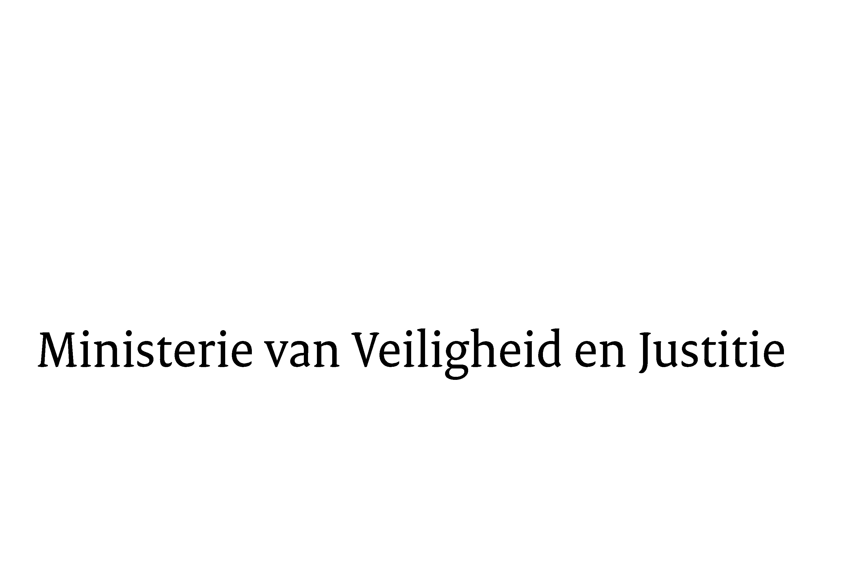

> Retouradres Postbus 20301 2500 EH Den Haag
Aan de Voorzitter van de Tweede Kamer
der Staten-Generaal
Postbus 20018
2500 EA Den Haag

Datum | 19 december 2016
Onderwerp | Antwoorden op schriftelijke Kamervragen 2e suppletoire begroting 2016 VenJ
Directie Financieel-Economische Zaken

Turfmarkt 147
2511 EX Den Haag
Postbus 20301
2500 EH Den Haag
www.rijksoverheid.nl/venj

Ons kenmerk
2028079

Bijlagen
1

Bij beantwoording de datum en ons kenmerk vermelden. Wilt u slechts één zaak in uw brief behandelen.

Hierbij ontvangt u, mede namens de Staatssecretaris van Veiligheid en Justitie, de antwoorden op de door uw Kamer gestelde schriftelijk vragen over de tweede suppletoire begroting 2016 (34620).

De antwoorden op de schriftelijke Kamervragen treft u in de bijlagen bij deze brief.

De Minister van veiligheid en Justitie,
G.A. van der Steur

